关于美育课程选课的通知
按照有关文件精神要求，学生毕业前需修够2学分的限定性选修美育课程，所修学分为公选课学分。为落实相关文件精神，2021-2022-2学期面向部分专业开设了线下美育课程(课程名称附后)，现将有关事宜通知如下：
一、选课对象
本次选课对象为2021级专升本学生(不含艺术学院、教师教育学院)和2020级信息科学技术学院、物理与电子工程学院、化学化工学院、体育学院、机械与建筑工程学院的本、专科学生。
2020-2021-2学期已经修读过《公共艺术课（音乐鉴赏）》这门课且合格的同学不再要求。
二、选课要求
在已开设的线下美育课程中，根据个人课程表空闲时间段限选1门课程修读。
三、选课步骤
1、网页端选课步骤
（1）进入教务管理系统，点击网上选课
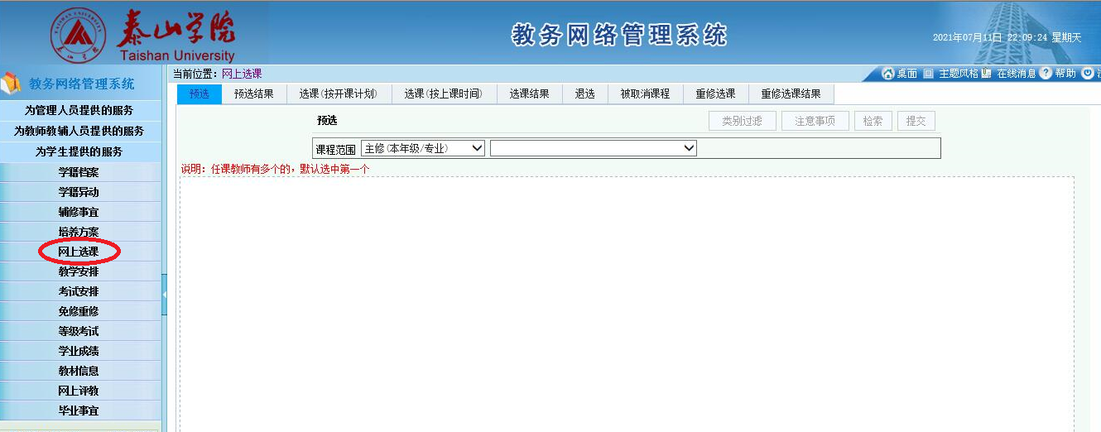

（2）点击选课(按开课计划)
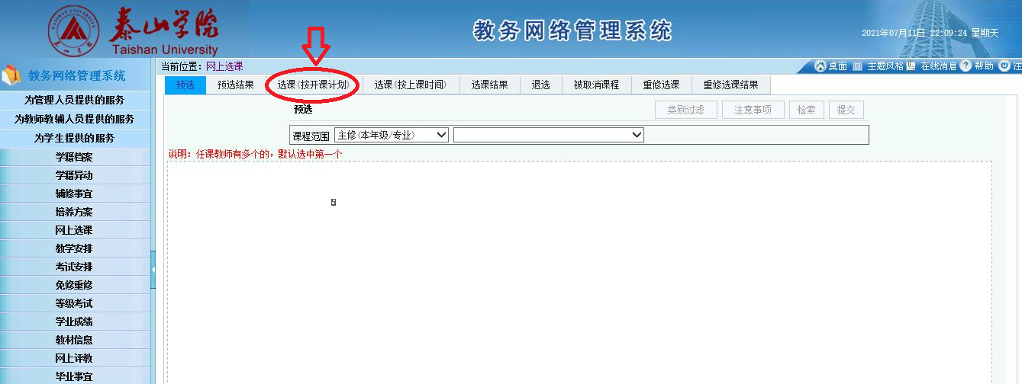

（3）点击课程范围，下拉选择“主修（公共任选）”后检索
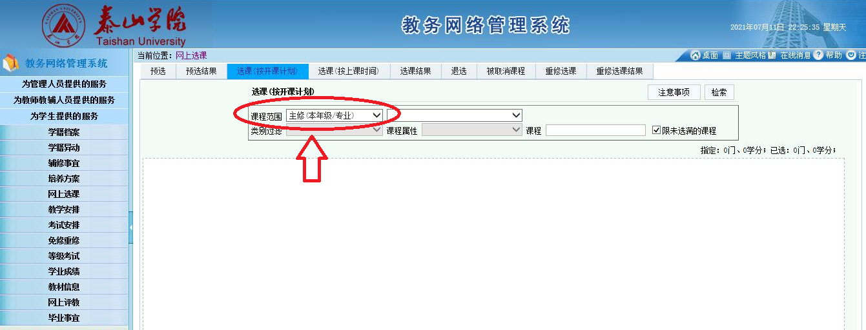

（4）选中课程→提交
（5）点击选课结果，查看是否选课成功（务必在选课结果中核实，如刚才提交课程未出现在选课结果中，需重新操作第4步）
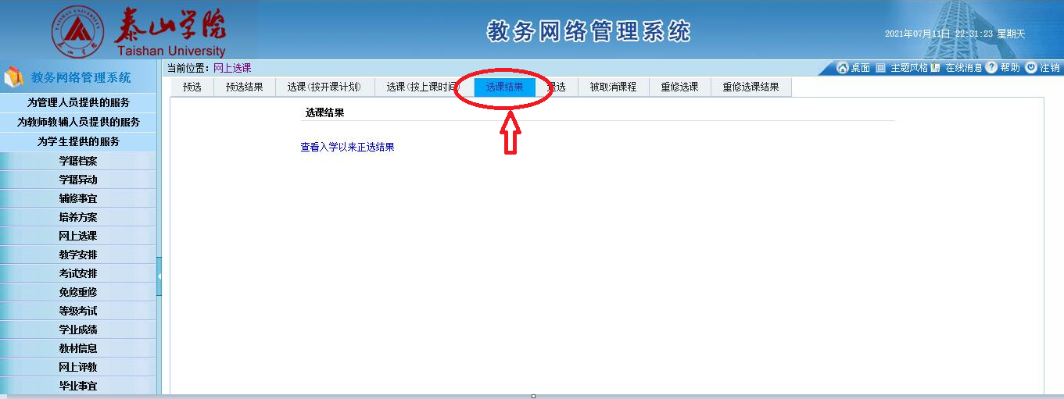

2、手机APP选课步骤：登陆APP→全部服务→正选→选择课程范围→选择主修（公共任选）→选择课程提交→正选结果中核对。

附：2021-2022-2学期开设的线下美育课程列表（限选1门）
课程号 | 课程名称 | 学分 | 课程类别
100910001 | 公共艺术课（美术鉴赏） | 2 | 公共基础课/公选课
100910002 | 公共艺术课（书法鉴赏） | 2 | 公共基础课/公选课
100910003 | 公共艺术课（舞蹈鉴赏） | 2 | 公共基础课/公选课
100910004 | 公共艺术课（戏剧鉴赏） | 2 | 公共基础课/公选课
100910005 | 公共艺术课（戏曲鉴赏） | 2 | 公共基础课/公选课
100910006 | 公共艺术课（艺术导论） | 2 | 公共基础课/公选课
100910007 | 公共艺术课（音乐鉴赏） | 2 | 公共基础课/公选课
100910008 | 公共艺术课（影视鉴赏） | 2 | 公共基础课/公选课

